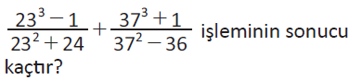  Soru 1 A) 40  B) 50  C) 60  D) 70  E) 80  Soru 2 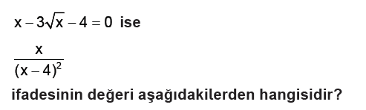A) 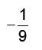  B) 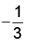  C)  D)  E) 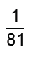  Soru 3 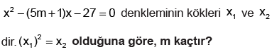A) 3  B) 2  C) 1  D) -2  E) -1  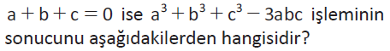Soru 4 A) - a  B) - b  C) 0  D) a + b  E) a - b  Soru 5 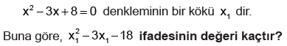A) -28  B) -26  C) -24  D) -18  E) -10  Soru 6 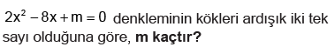A) -3  B) -1  C) 4  D) 5  E) 6  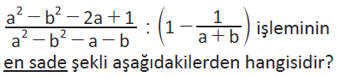Soru 7 A) a - 1  B) a - b  C) a + b  D) a . b  E) ´1  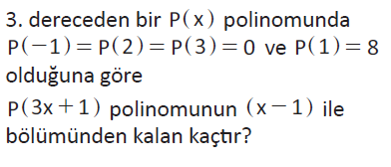  Soru 8 A) - 8  B) - 4  C) 0  D) 10  E) 20  Soru 9 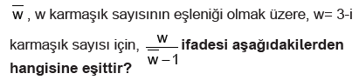A) -1+i  B) 2+i  C) 1-i  D) 1+i  E) 2-i  Soru 10 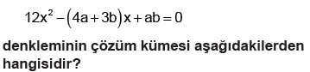A) 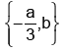  B) 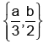  C) 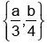  D) 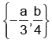  E) 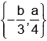 | 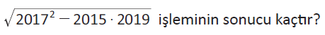Soru 11 A) 1  B) 2  C) 9  D) 25  E) 81  Soru 12 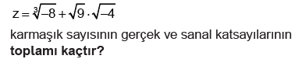A) -2  B) 6  C) 8  D) -4  E) 4  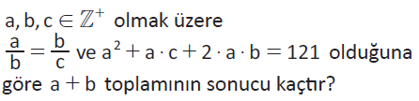Soru 13 A) 9  B) 10  C) 11  D) 12  E) 13  Soru 14 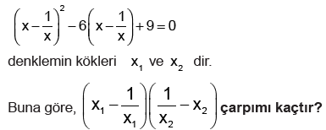A) -3  B) -9  C) 1  D) 3  E) 9  Soru 15 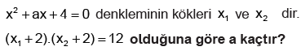A) -3  B) -2  C) 2  D) 3  E) 6  Soru 16 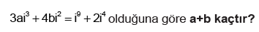A)  B) 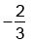  C)  D) 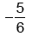  E)  Soru 17 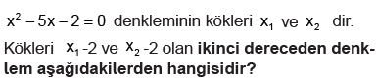A) 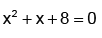  B)  C)  D)  E) 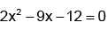  Soru 18 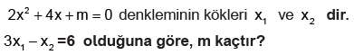A) 3  B) 2  C) -8  D) -6  E) -1  Soru 19 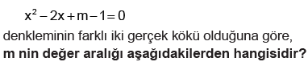A) 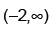  B)  C)  D)  E)  Soru 20 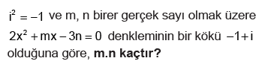A) 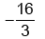  B) -3  C) 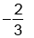  D)  E)  CEVAPLAR: 1-C 2-D 3-C 4-C 5-B 6-E 7-E 8-E 9-C 10-C 11-B 12-E 13-C 14-B 15-B 16-D 17-D 18-D 19-E 20-A

